


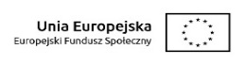

Załącznik nr 3 do umowy,
Harmonogram wykonania działań i płatności – psycholog
2022 | ilość godzin do wypracowania
czerwiec | 8
lipiec - wrzesień | 24
październik - grudzień | 24
suma 2022 | 56
2023

  styczeń-luty
  16
liczba godzin ogółem | 72

